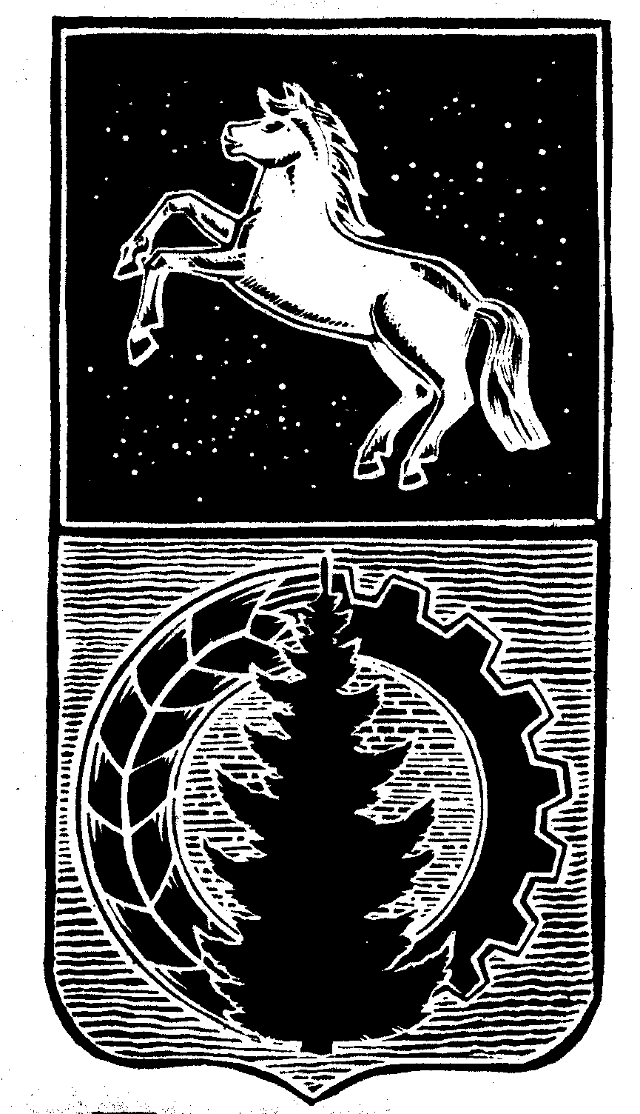

КОНТРОЛЬНО-СЧЁТНЫЙ ОРГАН

ДУМЫ АСИНОВСКОГО РАЙОНА

ЗАКЛЮЧЕНИЕ
на проект постановления Администрации Новиковского сельского поселения «Об утверждении муниципальной программы «Создание условий для развития муниципального образования «Новиковское сельское поселение на 2019-2024 годы»

г. Асино 18.12.2018 года

Контрольно-счетным органом Думы Асиновского района в соответствии со ст. 10 решения Думы Асиновского района от 16.12.2011г № 104 «Об утверждении Положения «О Контрольно-счетном органе Думы Асиновского района» рассмотрен представленный проект постановления Администрации Новиковского сельского поселения «Об утверждении муниципальной программы «Создание условий для развития муниципального образования «Новиковское сельское поселение на 2019-2024 годы»
Экспертиза проекта Постановления Администрации Новиковского сельского поселения «Об утверждении муниципальной программы «Создание условий для развития муниципального образования «Новиковское сельское поселение на 2019-2024 годы» проведена 14 декабря 2018 года в соответствии со статьёй 157 Бюджетного Кодекса, статьей 9 Федерального закона от 07.02.2011 № 6-ФЗ «Об общих принципах организации и деятельности контрольно – счетных органов субъектов РФ и муниципальных образований», пунктом 7 части 1 статьи 4 Положения о Контрольно-счетном органе муниципального образования «Асиновский район», утвержденного решением Думы Асиновского района от 16.12.2011 № 104, в целях определения соответствия муниципального правового акта бюджетному законодательству и на основании пункта 12.1 плана контрольных и экспертно-аналитических мероприятий Контрольно-счетного органа Думы Асиновского района на 2018 год, утвержденного распоряжением председателя Контрольно-счетного органа Думы Асиновского района от 29.12.2017 № 51, распоряжения председателя Контрольно-счетного органа на проведение контрольного мероприятия от 14.12.2018 № 82.
Должностные лица, осуществлявшие экспертизу:
Аудитор Контрольно-счётного органа Думы Асиновского района Белых Т. В.
Согласно представленного проекта Постановления, предлагается утвердить муниципальную программу «Создание условий для развития муниципального образования «Новиковское сельское поселение на 2019-2024 годы» (далее – Программа) с общим объемом финансирования в размере 33 207,996 тыс. рублей, в том числе по годам:

- на 2019 год в размере 4 640,696 тыс. рублей, из них за счет средств федерального бюджета в размере 0,0 тыс. рублей, за счет средств областного бюджета в размере 0,0 тыс. рублей, за счет средств местного бюджета в размере 4 640,696 тыс. рублей, за счет внебюджетных источников в размере 0,0 тыс. рублей;
- на 2020 год в размере 5 011,66 тыс. рублей, из них за счет средств федерального бюджета в размере 0,0 тыс. рублей, за счет средств областного бюджета в размере 0,0 тыс. рублей, за счет средств местного бюджета в размере 5 011,66 тыс. рублей, за счет внебюджетных источников в размере 0,0 тыс. рублей;
- на 2021 год в размере 5 698,66 тыс. рублей, из них за счет средств федерального бюджета в размере 0,0 тыс. рублей, за счет средств областного бюджета в размере 0,0 тыс. рублей, за счет средств местного бюджета в размере 5 698,66 тыс. рублей, за счет внебюджетных источников в размере 0,0 тыс. рублей;
- на 2022 год в размере 5 807,66 тыс. рублей, из них за счет средств федерального бюджета в размере 0,0 тыс. рублей, за счет средств областного бюджета в размере 0,0 тыс. рублей, за счет средств местного бюджета в размере 5 807,66 тыс. рублей, за счет внебюджетных источников в размере 0,0 тыс. рублей;
- на 2023 год в размере 5 981,66 тыс. рублей, из них за счет средств федерального бюджета в размере 0,0 тыс. рублей, за счет средств областного бюджета в размере 0,0 тыс. рублей, за счет средств местного бюджета в размере 5 981,66 тыс. рублей, за счет внебюджетных источников в размере 0,0 тыс. рублей;
- на 2024 год в размере 6 067,66 тыс. рублей, из них за счет средств федерального бюджета в размере 0,0 тыс. рублей, за счет средств областного бюджета в размере 0,0 тыс. рублей, за счет средств местного бюджета в размере 6 067,66 тыс. рублей, за счет внебюджетных источников в размере 0,0 тыс. рублей.

В нарушение пункта 3 Порядка принятия решения о разработке, формировании и реализации муниципальных программ Новониколаевского сельского поселения, утвержденного Постановлением Администрации Новониколаевского сельского поселения от 29.10.2018 № 117, данная муниципальная программа не утверждена до 01.12.2018 года.

По итогам рассмотрения проекта постановления Администрации Новиковского сельского поселения «Об утверждении муниципальной программы «Создание условий для развития муниципального образования «Новиковское сельское поселение на 2019-2024 годы» Контрольно-счетный орган Думы Асиновского района сообщает, что данный проект Постановления может быть принят в предложенной редакции.

Аудитор _______________ Т.В. Белых___ (подпись) (инициалы и фамилия)

